Областное государственное бюджетное
профессиональное образовательное учреждение
«Ивановский медицинский колледж»

РАБОЧАЯ ТЕТРАДЬ

для проведения практических занятий со студентами
медицинского колледжа

Специальность 34.02.01 Сестринское дело
ПМ.02 Участие в лечебно-диагностическом и реабилитационном процессах
МДК 02.01. Сестринский уход при различных заболеваниях и состояниях. Сестринский уход в терапии

Иваново 2021 г.

Составитель:

преподаватель Дмитриева И. Н.
Рассмотрено и утверждено
Советом по научно-исследовательской
деятельности ОГБПОУ «ИМК»
протокол №__________от____________
Председатель Совета
Директор ОГБПОУ «ИМК»
Кудрина Т.В._______________________

ОГЛАВЛЕНИЕ

ПОЯСНИТЕЛЬНАЯ ЗАПИСКА 4
ТЕМА № 1. СЕСТРИНСКИЙ УХОД ПРИ ЗАБОЛЕВАНИЯХ ОРГАНОВ ДЫХАНИЯ 7
ТЕМА №2. СЕСТРИНСКИЙ УХОД ПРИ ЗАБОЛЕВАНИЯХ СЕРДЕЧНО – СОСУДИСТОЙ СИСТЕМЫ 21
ТЕМА №3. СЕСТРИНСКИЙ УХОД ПРИ ЗАБОЛЕВАНИЯХ ОРГАНОВ ПИЩЕВАРЕНИЯ 34
ТЕМА №4. СЕСТРИНСКИЙ УХОД ПРИ ЗАБОЛЕВАНИЯХ ПОЧЕК 45
ТЕМА №5. СЕСТРИНСКИЙ УХОД ПРИ ЗАБОЛЕВАНИЯХ ЭНДОКРИННОЙ СИСТЕМЫ 54
ТЕМА №6. СЕСТРИНСКИЙ УХОД ПРИ ЗАБОЛЕВАНИЯХ КРОВИ 64
ТЕМА №7. СЕСТРИНСКИЙ УХОД ПРИ ЗАБОЛЕВАНИЯХ КОСТНО-МЫШЕЧНОЙ СИСТЕМЫ И СОЕДИНИТЕЛЬНОЙ ТКАНИ 72
РЕКОМЕНДУЕМАЯ ЛИТЕРАТУРА 78

ПОЯСНИТЕЛЬНАЯ ЗАПИСКА

Рабочая тетрадь по МДК 02.01 Сестринский уход при различных заболеваниях и состояниях. Сестринский уход в терапии предназначена для студентов по специальности 34.02.01 Сестринское дело.
В процессе освоения МДК Сестринский уход в терапии студент должен знать причины, клинические проявления заболеваний, возможные осложнения, методы диагностики, проблемы пациента, организацию сестринского ухода при нарушениях здоровья.
Рабочая тетрадь предназначена для самостоятельной работы студентов, для закрепления изучаемого материала по темам. Студентам предлагается выполнить различные задания: заполнить таблицу, решить тестовый контроль, ситуационные задачи и т.д. При выполнении заданий студенты могут использовать учебную и справочную литературу. Для лучшего закрепления большого объема теоретического материала студентам рекомендуется выполнять задания последовательно, постепенно соответственно изучаемым темам. Методическое пособие позволит студентам самостоятельно овладеть знаниями, профессиональными умениями и навыками, опытом творческой, исследовательской деятельности, способствовать формированию следующих компетенций:
ОК 1. Понимать сущность и социальную значимость своей будущей профессии, проявлять к ней устойчивый интерес.
ОК 2. Организовывать собственную деятельность, выбирать типовые методы и способы выполнения профессиональных задач, оценивать их эффективность и качество.
ОК 3. Принимать решения в стандартных и нестандартных ситуациях и нести за них ответственность.
ОК 4. Осуществлять поиск и использование информации, необходимой для эффективного выполнения возложенных на него профессиональных задач, а также для своего профессионального и личностного развития.
ОК 5. Использовать информационно-коммуникационные технологии в профессиональной деятельности.
ОК 6. Работать в коллективе и команде, эффективно общаться с коллегами, руководством, потребителями.
ОК 7. Брать ответственность за работу членов команды (подчиненных), за результат выполнения заданий.
ОК 8. Самостоятельно определять задачи профессионального и личностного развития, заниматься самообразованием, осознанно планировать и осуществлять повышение своей квалификации.
ОК 9. Ориентироваться в условиях частой смены технологий в профессиональной деятельности.
ОК 10. Бережно относиться к историческому наследию и культурным традициям народа, уважать социальные, культурные и религиозные различия.
ОК 11. Быть готовым брать на себя нравственные обязательства по отношению к природе, обществу, человеку.
ОК 12. Организовывать рабочее место с соблюдением требований охраны труда, производственной санитарии, инфекционной и противопожарной безопасности.
ОК 13. Вести здоровый образ жизни, заниматься физической культурой и спортом для укрепления здоровья, достижения жизненных и профессиональных целей.
ПК 2.1. Представлять информацию в понятном для пациента виде, объяснять ему суть вмешательств.
ПК 2.2. Осуществлять лечебно - диагностические вмешательства, взаимодействуя с участниками лечебного процесса.
ПК 2.3. Сотрудничать с взаимодействующими организациями и службами.
ПК 2.4. Применять медикаментозные средства в соответствии с правилами их использования.
ПК 2.5. Соблюдать правила использования аппаратуры, оборудования и изделий медицинского назначения в ходе лечебно-диагностического процесса.
ПК 2.6. Вести утвержденную медицинскую документацию.
ПК 2.7. Осуществлять реабилитационные мероприятия.
ПК 2.8. Оказывать паллиативную помощь.
В результате выполнения самостоятельной работы по дисциплине студенты должны
иметь практический опыт:
– осуществлять уход за пациентами при различных заболеваниях и состояниях
уметь:
- готовить пациента к лечебно-диагностическим вмешательствам
- осуществлять сестринский уход за пациентом при различных заболеваниях и состояниях
- консультировать пациента и его окружение по применению лекарственных средств
- осуществлять фармакотерапию по назначению врача
- проводить мероприятия по сохранению и улучшению качества жизни пациента
- осуществлять паллиативную помощь пациентам
- вести утвержденную медицинскую документацию
знать:
- причины, основные клинические проявления и симптомы заболеваний
- возможные осложнения и их профилактику
- методы диагностики
- организацию и оказание сестринской помощи
- подходы к лечению, уходу, принципам рационального и диетического питания;
- пути введения лекарственных препаратов
- правила использования оборудования, аппаратуры, изделий медицинского назначения
- инфекционный контроль и инфекционную безопасность

ТЕМА № 1. СЕСТРИНСКИЙ УХОД ПРИ ЗАБОЛЕВАНИЯХ ОРГАНОВ ДЫХАНИЯ

Формируемые компетенции: ПК 2.1-2.8, ОК 1 – ОК 13
Содержание темы
Сестринский уход при бронхитах, бронхиальной астме, пневмонии, нагноительных заболеваниях легких, плевритах, раке легкого.

ЗАДАНИЯ К ТЕМЕ
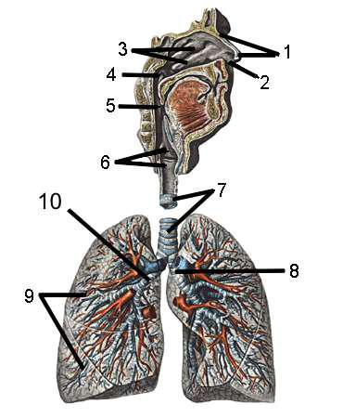
Задание №1. Перечислите анатомические структуры органов дыхания:

Задание № 2. Заполните таблицу «Характерные признаки заболеваний»
Критерии | Бронхиальная астма | Крупозная пневмония | Бронхо -  эктатическая болезнь | Сухой плеврит
Жалобы

Осмотр

Кожные покровы

Грудная клетка

Перкуссия

Аускультация

Потенциальные проблемы пациента

Общий анализ мокроты

Рентгенологическое исследование

Задание № 3. Составьте глоссарий терминов
Аллергия | –
Астма | –
Брадипноэ | –
Бронхит | –
Бронхография | –
Бронхоскопия | –
Бронхоэктазы | –
Гиперемия | –
Крепитация | –
Кровохарканье | –
Пикфлоуметрия | –
Тахипное | –
Транссудат | –
Экссудат | –
Эмфизема | –

Задание № 4. Заполните пропущенные строки
Алгоритм манипуляции «Сбор мокроты на общий анализ»
Цель:

Показания:
1.
2.

Оснащение:
1.
2.
3.
4.

Этапы | Обоснование
1.Подготовка пациента
2.Техника выполнения
3.Примечание

Задание № 5. Сделайте обозначения к рисункам
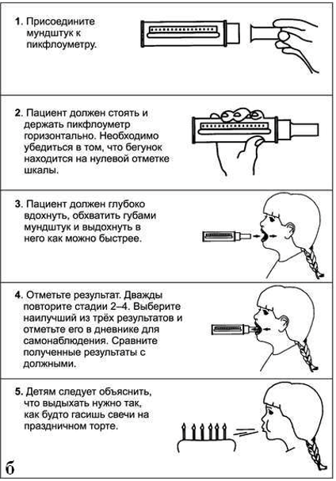
  - Подпишите цель манипуляции, результат исследования

2.Напишите название манипуляции, цель и результат исследования при данном заболевании.
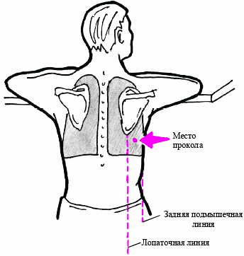

3.Опишите метод исследования, заболевание, при котором проводится это исследование.
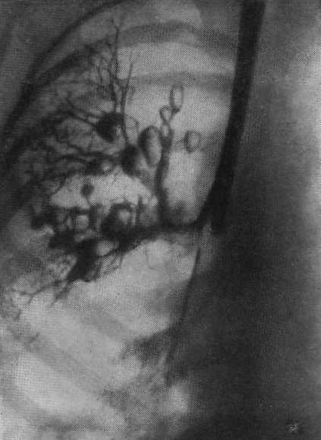 | 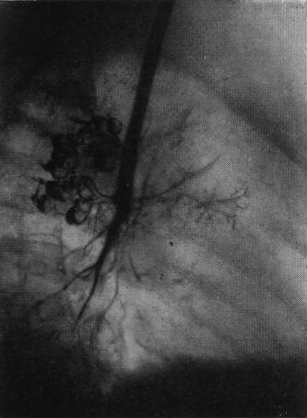
Задание № 6. Решите ситуационные задачи
Вопросы для решения ситуационных задач.
1.Определите проблемы пациента.
2.Сформулируйте цели.
3.Составьте план сестринского ухода по приоритетной проблеме с мотивацией каждого сестринского вмешательства.

№ 1. Пациент Н. 36 лет предъявляет жалобы на высокую температуру до 39⁰, боль в правом боку, усиливающуюся при вдохе, кашель с отделением ржавой мокроты, одышку в покое. Из анамнеза - 2 недели назад переболел гриппом. Заболевание связывает с сильным переохлаждением.
Объективно: состояние средней тяжести. Кожные покровы бледные, цианоз носогубного треугольника. В зеве небольшая гиперемия, язык обложен бело-серым налётом. При осмотре гиперемия правой щеки, герпес на губах. Температура 39⁰. ЧДД 36 в 1 минуту. При осмотре грудной клетки отмечается отставание правой половины в акте дыхания. При перкуссии притупление звука над нижней долей правого лёгкого. При аускультации выслушивается крепитация справа. Тоны сердца приглушены, ритмичные, АД 100/70 мм рт. ст., пульс 90 в минуту, слабого наполнения. Живот безболезненный при пальпации.
№ 2. Пациент 30 лет находится на стационарном лечении в пульмонологическом отделении.
Жалобы на повышение температуры, одышку, чувство тяжести в грудной клетке справа, сухой кашель, общую слабость. Считает себя больным 2 недели, ухудшение около 2 дней: усилилась одышка, температура повысилась до 39⁰.
Объективно: сознание ясное, состояние средней тяжести. Кожные покровы чистые, бледные, влажные, цианоз носогубного треугольника. Дыхание поверхностное, ЧДД 30 в мин, правая половина грудной клетки отстает в акте дыхания.
Перкуторно ниже третьего ребра на задней поверхности грудной клетки определяется тупость. При аускультации дыхание справа не проводится. Пульс 90/мин. АД 100/70 мм рт. ст.
Рентгенологически - справа ниже третьего ребра интенсивное затемнение с верхней косой границей, со смещением органов средостения влево.

№ 3. Пациент Б., 60 лет предъявляет жалобы на боль в грудной клетке, усиливающиеся при кашле и физической нагрузке, кашель с отделением мокроты слизистого характера, резкую слабость, периодическое повышение температура тела до субфебрильных цифр, похудание. Из анамнеза: курит с 16 лет, отец умер от онкологического заболевания.
Объективно: состояние пациента средней тяжести. Кожные покровы бледные. Грудная клетка обычной формы, участвует в акте дыхания. Пациент пониженного питания, температура 36,9⁰. ЧДД 22 в минут. Пульс 90 в минуту удовлетворительных качеств, АД 120/70 мм рт. ст.

№ 4. Пациент 49 лет предъявляет жалобы на сильную слабость, кашель с отделением большого количества зловонной гнойной мокроты. Из анамнеза: болен в течение 10 дней.
Объективно: состояние средней тяжести. Кожные покровы бледные, цианоз носогубного треугольника. Температура 39⁰. ЧДД 28 в минуту. При перкуссии справа под лопаткой определяется участок притупления перкуторного звука. Дыхание амфорическое, выслушиваются крупнопузырчатые влажные хрипы.
Общий анализ крови: лейкоцитоз, со сдвигом лейкоцитарной формулы влево, повышенное СОЭ.
Рентгенологические данные: в нижней доле правого легкого интенсивная инфильтративная тень, в центре которой определяется полость с горизонтальным уровнем жидкости.

№ 5. Пациент 46 лет предъявляет жалобы на кашель с отделением слизисто-гнойной мокроты, повышение температуры тела до 37⁰.
Объективно: состояние удовлетворительное, пациент пониженного питания. ЧДД 24 в минуту. Пульс 84 в минуту удовлетворительных качеств, АД 140/90 мм рт. ст. Над областью легких выслушиваются сухие, влажные хрипы.

Задание №7. Решите кроссворд
 |  |  |  |  |  |  |  |  | ⁶
 | ¹ |  | ²
 |  |  |  |  |  |  |  |  |  |  |  |  |  |  | ⁹
¹⁰
 | ⁷
 |  |  |  |  |  |  | ⁸
 |  | ⁴ |  |  |  |  |  |  |  |  | ³
 |  |  |  |  |  |  |  |  |  | ¹¹
 | ⁵
По вертикали:
2. Основной симптом при раке легкого.
3. Основной фактор риска развития хронического бронхита.
6. При аускультации крупозной пневмонии выслушивается характерный звук.
9. Характер мокроты при пневмонии.

По горизонтали:
1. Определение пиковой скорости выдоха - это…
4. Основной возбудитель пневмонии.
5. Плевральную пункцию с лечебной целью проводят при плеврите.
7. Рентгенологическое исследование бронхов с применением контрастного вещества.
8. Характер мокроты при остром бронхите.
10. Шум трения плевры выслушивается при плеврите.
11. Вынужденное положение пациента.

Задание №8. Вставьте пропущенные слова
Бронхиальная астма. Пациент В. 24 лет, предъявляет жалобы на одышку с затрудненным ______. При осмотре - пациент сидит __________________________ , с трудом отвечает на вопросы. Кожные покровы бледные. Грудная клетка _________________ формы. При перкуссии над областью легких определяется ____________ звук. При аускультации выслушиваются __________, ____________ хрипы. Пульс 86 в минуту, ритмичный удовлетворительных качеств. АД 120/80 ммрт.ст. ЧДД -16 в минуту. Живот мягкий, безболезненный при пальпации.
Алгоритм оказания помощи:
- вызвать __________ для оказания квалифицированной медицинской помощи;
- расстегнуть стесняющую ______________, обеспечить доступ __________________;
- провести ингаляцию _____________ с помощью____________________
- контролировать______________________________
Задание № 9. Ответьте на вопросы тестового контроля
Выберите один правильный ответ

1. Пациент занимает вынужденное положение лежа на больной стороне при:
- бронхите
- бронхиальной астме
- абсцессе легкого
- сухом плеврите

2. Профилактика обострения бронхиальной астмы:
- ограничение белкового питания
- гиподинамия
- отказ от алкоголя
- прекращение контакта с аллергеном

3. Воспаление доли легкого наблюдается при
- остром бронхите
- крупозной пневмонии
- бронхиальной астме
- очаговой пневмонии

4. Заболевание, характеризующиеся развитием воспаления в расширенных бронхах
- пневмония
- бронхит
- абсцесс легкого
- бронхоэктатическая болезнь
5. Дренажное положение придается пациенту с целью
- расширения бронхов
- уменьшение одышки
- облегчения отхождения мокроты
- сужения бронхов

6. Зависимое сестринское вмешательство при легочном кровотечении
- введение глюканата кальция
- введение атропина
- введение гепарина
- холод на грудную клетку

7. Потенциальная проблема пациента при абсцессе легкого
- слабость
- лихорадка
- кровохарканье
- кашель с гнойной мокротой

8. Плевральную пункцию с лечебной целью проводят при:
- крупозной пневмонии
- остром бронхите
- сухом плеврите
- экссудативном плеврите

9. Основной возбудитель крупозной пневмонии
- вирус
- клебсиелла
- пневмококк
- хламидии

10. Для разжижения густой мокроты используется.
- ацетилцистеин
- сальбутамол
- тусупрекс
- либексин

11. Приоритетная проблема при бронхиальной астме.
- кашель с гнойной мокротой
- кровохарканье
- экспираторная одышка
- инспираторная одышка

12. Информативный метод диагностики пневмонии:
- томография органов грудной клетки
- анализ мокроты
- плевральная пункция
- анализ крови

13. Осложнение рака легкого:
- пневмония
- эмфизема легких
- экссудативный плеврит
- бронхиальная астма

14. При гнойной мокроте пациенту необходимо иметь
- спейсер
- индивидуальную плевательницу
- стерильную банку
- чашку Петри

15. Основной симптом экссудативного плеврита.
- нарастающая одышка
- слабость
- кашель с гнойной мокротой
- кровохарканье

16. В питании пациента при бронхоэктатической болезни рекомендуется:

- уменьшить количество соли
- уменьшить количество белка
- увеличить количество белка
- увеличить количество соли

17. Мокрота по утрам полным ртом при заболевании:
- крупозной пневмонии
- экссудативном плеврите
- бронхоэктатической болезни
4. очаговой пневмонии

18. Характер мокроты при абсцессе легкого:
- «малинового желе»
- «ржавая»
- гнойная
- стекловидная

19. Осложнение абсцесса легкого:
- приступ удушья
- инспираторная одышка
- кашель с гнойной мокротой
- легочное кровотечение
20. Приоритетная проблема пациента с острым бронхитом
- головная боль
- кашель с мокротой
- слабость
- приступ удушья

21. Кровохарканье наблюдается при:
- остром бронхите
- очаговой пневмонии
- бронхиальной астме
- раке легкого

22. Обильная гнойная мокрота наблюдается при:

- крупозной пневмонии
- очаговой пневмонии
- абсцессе легкого
- сухом плеврите

23. Фактор риска рака легкого
- переохлаждение
- курение
- гиподинамия
- инфекция

24. При лечении гнойного бронхита используется:
- тусупрекс
- интал
- амоксациллин
- кофеин

25. Основной симптом крупозной пневмонии
- стекловидная мокрота
- боль в грудной клетке
- приступ удушья
- слабость

26. Пикфлоуметрия - это определение
- дыхательного объема
- пиковой скорости выхода
- остаточного объема
- жизненной емкости легких

27. Осложнение бронхоэктатической болезни
- приступ удушья
- кашель с гнойной мокротой
- кровохарканье
- снижение аппетита

28. При кашле с отделением гнойной мокроты назначается
- либексин
- кодеин
- тусупрекс
- ацетилцистеин

29. Характер мокроты при остром бронхите
- слизистая
- «ржавая»
- стекловидная
- «малинового желе»

30. При сборе мокроты на общий анализ необходимо подготовить
- сухую банку
- сухую пробирку
- стерильную банку
- стерильную пробирку

ТЕМА №2. СЕСТРИНСКИЙ УХОД ПРИ ЗАБОЛЕВАНИЯХ СЕРДЕЧНО – СОСУДИСТОЙ СИСТЕМЫ
Формируемые компетенции: ПК 2.1-2.8, ОК 1 – 13.

Содержание темы
Сестринский уход при ревматизме, пороках сердца, гипертонической болезни, стенокардии, инфаркте миокарда.

ЗАДАНИЯ К ТЕМЕ
Задание №1. Повторите строение сердца, малый и большой круг кровообращения.
Перечислите анатомические структуры органов кровообращения. Определите заболевание. Опишите нарушение гемодинамики.
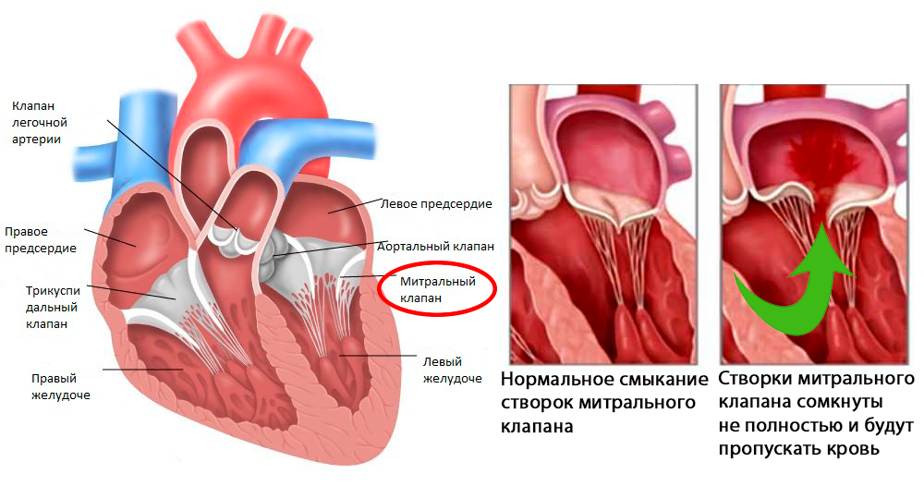
Задание № 2
Вставьте пропущенные слова.

Внутренний слой сердца – это _________________________________________

Средний слой сердца –это ___________________________________________

Околосердечная сумка это ___________________________________________

Между левым предсердием и левым желудочком расположен клапан ____

Между правым предсердием и правым желудочком расположен клапан -__

В правой половине сердца кровь – ____________________________________

Кровь из малого круга кровообращения поступает в сердце по- __________

____________________________________________________________________

Задание № 3. Сделайте обозначения к рисункам.
Соотнесите название формы ревматизма и ее проявления:
- Кольцевая эритема
- Узловатая эритема
- Ревматические узелки
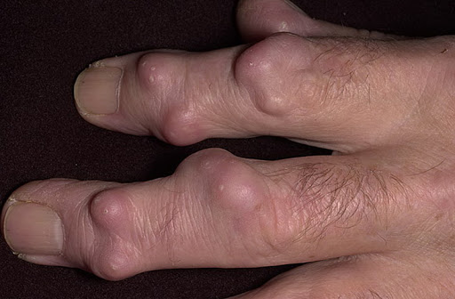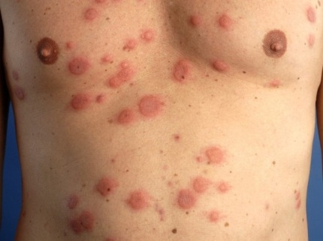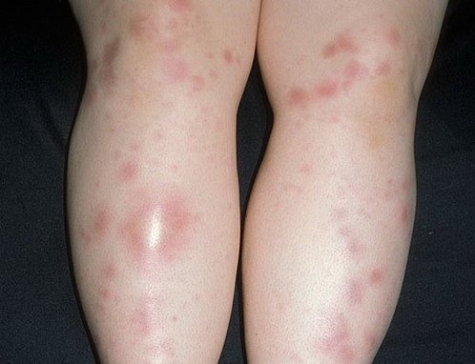
А Б В
Задание № 4.
Заполните таблицу «Характерные признаки пороков сердца»
Критерий | Недостаточность  митрального клапана | Стеноз митрального отверстия | Недостаточность клапанов аорты | Стеноз устья аорты
Нарушение гемодинамики
Жалобы
Осмотр
Кожные покровы
Пульс
АД
Пальпация
Перкуссия
Аускультация
Потенциальные проблемы.
Задание № 4
Составьте глоссарий
Анасарка____________________________________________________________
Ангиопластика______________________________________________________
Аритмия____________________________________________________________
Асцит_______________________________________________________________
Брадикардия________________________________________________________
Гиперлипидемия_____________________________________________________
Гипертрофия________________________________________________________
Гипертония_________________________________________________________
Диастола____________________________________________________________
Дилатация__________________________________________________________
Инфаркт____________________________________________________________
Кахексия____________________________________________________________
Коронарография_____________________________________________________
Миокардит__________________________________________________________
Перикардит_________________________________________________________
Стеноз______________________________________________________________
Тахикардия_________________________________________________________
Цианоз______________________________________________________________
Эндокардит_________________________________________________________
Задание № 5
Определите заболевание. Перечислите осложнения данного заболевания.
1.
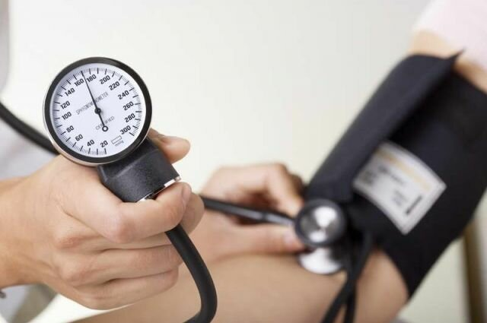
2.
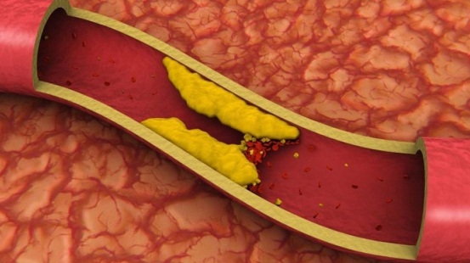
Задание № 6. Определите методы исследования.
Перечислите заболевания, для диагностики которых применяются эти методы
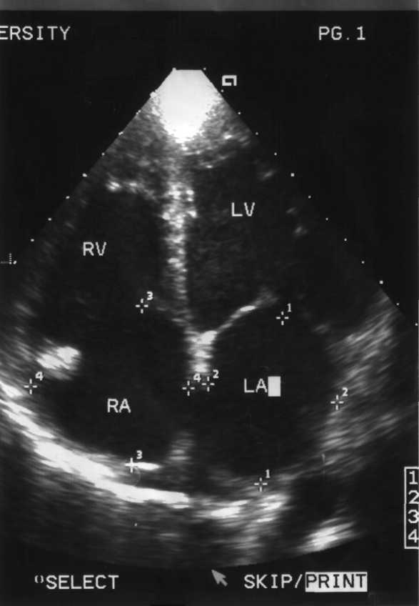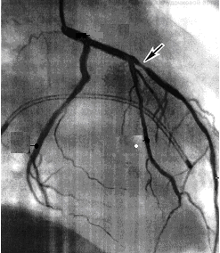
А Б
Задание № 7
Определите локализацию боли при стенокардии:
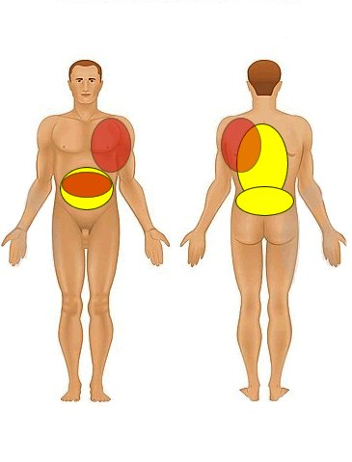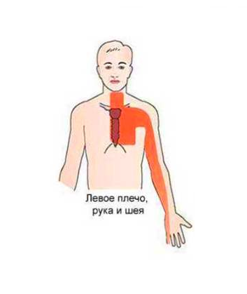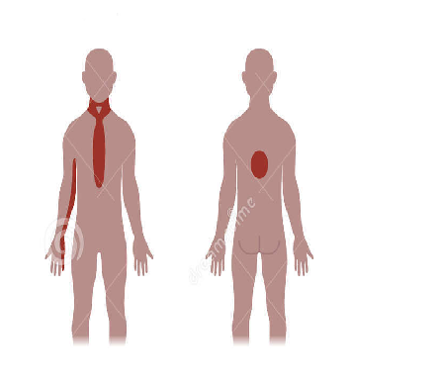
А Б В
Задание № 8. Сделайте обозначения к рисункам.
      - Перечислите стандартные и грудные отведения при записи ЭКГ.
      - Обозначьте цвет электродов от конечностей.

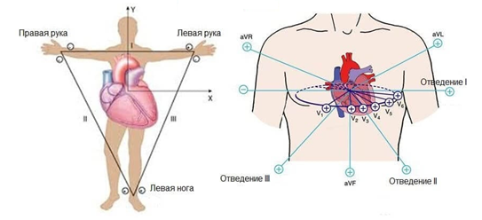
      - Повторите проводящую систему сердца.
      - Опишите нормальную ЭКГ.
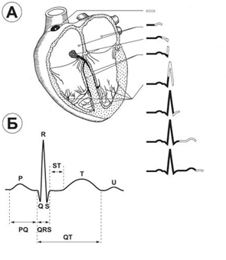

- Соотнесите стадию инфаркта миокарда с записью ЭКГ
1) Ранняя стадия (ишемия)
2) Стадия I (повреждение)
3) Стадия II (острая)
4) Стадия III (подострая)
5) Стадия IV (рубцевание)

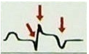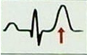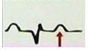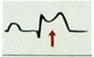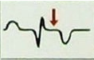
А Б В Г Д

Задание № 9.
Заполните пропущенные строки.
Алгоритм манипуляции «Определение частоты сердечных сокращений»
Цель:_______________________________________
Показания:
1.___________________________________________
2.______________________________________
Оснащение:
1.________________________________________
2.____________________________________
3.________________________________________

Этапы |  | Обоснование
1.Подготовка к процедуре

2.Выполнение процедуры

3.Примечание

Задание № 10.
Решите ситуационные задачи.
Вопросы для решения ситуационных задач.
1.Определите проблемы пациента.
2.Сформулируйте цели.
3.Составьте план сестринского ухода по приоритетной проблеме с мотивацией каждого сестринского вмешательства.

Задача№1.
Пациентка 18 лет предъявляет жалобы на повышение температуры до 37,8°С, боли в коленных суставах, которые носят летучий характер, неприятные ощущения в области сердца, общую слабость, снижение аппетита. Из анамнеза - больна около двух недель, заболевание связывает с перенесенной ангиной.
Объективно: состояние удовлетворительное, кожные покровы чистые, коленные суставы отечны, горячие на ощупь, болезненные, кожа над ними гиперемирована, движение в суставах не в полном объеме. В легких патологических изменений нет, ЧДД 16 в мин. Границы сердца не увеличены, тоны сердца ясные, ритмичные. Пульс 88/мин., АД 110/70 мм рт. ст. Живот мягкий, безболезненный, печень не увеличена.

Задача №2.
Пациентка 54 лет предъявляет жалобы на сильную головную боль в затылочной области, слабость, плохой сон. Из анамнеза - больна около 7 лет, ухудшение состояния около недели, после стрессовой ситуации. Лекарства принимает нерегулярно. Любит острое, соленое, много пьет жидкости.
Объективно: состояние удовлетворительное, сознание ясное, кожные покровы чистые, обычной окраски. Пациентка избыточного питания.
ЧДД - 18 в минуту.Пульс 80 в минуту, ритмичный, напряжен, АД - 170/90 мм рт.ст. Живот мягкий, безболезненный

Задача №3.
Пациентка 58 лет предъявляет жалобы на отеки на нижних конечностях, сердцебиение, слабость, незначительную одышку в покое. Из анамнеза -болеет около 2 лет.
Объективно: состояние удовлетворительное, сознание ясное. Кожные покровы чистые. Отеки на стопах. ЧДД 20 в минуту. Пульс 88 в минуту, ритмичный, удовлетворительных качеств, АД 140/90 мм рт.ст. Живот мягкий, безболезненный.

Задача №4.
Пациентка 26 лет предъявляет жалобы на одышку с затруднением вдоха в покое, сердцебиение, слабость, колющие боли в области сердца, плохой сон.
Ухудшение около 2 недель, после физического переутомления.
Объективно: сознание ясное, состояние удовлетворительное. Кожные покровы чистые, акроцианоз. ЧДД 24 в минуту, пульс 80 в минуту, ритмичный, удовлетворительных качеств, АД 110/70 мм рт.ст. Границы сердца расширены вверх и вправо. При аускультации выслушивается диастолический шум. Живот мягкий, безболезненный.

Задание №11.
Вставьте пропущенные слова.
Инфаркт миокарда.
Пациент 64 лет предъявляет жалобы на ___________________боли за грудиной, иррадиирующие в____________________.Боль возникла после нервного перенапряжения, не купируется _________________________.
Объективно: состояние средней тяжести. Кожные покровы ____________. Тоны сердца __________________. Пульс ___/мин, АД __________ мм рт. ст. ЧДД ____ в мин.

Алгоритм оказания неотложной помощи:
1. вызвать ____________ для оказания квалифицированной медицинской помощи
2. создать ___________________________________ для обеспечения эмоционального комфорта и снятия стресса
3. придать _________________пациенту положение
4.втереть _______________ на область сердца с целью уменьшения гипоксии миокарда
5. повторить прием ___________________ под язык с интервалом 8-10 минут
6. осуществлять контроль ____________________ до приезда скорой помощи
7. приготовить препараты
_______________;
_______________;
_______________;
________________;
8. выполнить все назначения врача.
Задание № 12.
Ответьте на вопросы тестового контроля
Выберите один правильный ответ.

1.Причина приобретенных пороков сердца
1.гипертоническая болезнь
2. инфаркт миокарда
3. стенокардия
4. ревматизм

2. Цвет кожных покровов при митральном стенозе
1. бледные
2. желтушные
3. цианотичные
4. гиперемированные
3. "Кошачье мурлыканье" наблюдается при
1. недостаточности трехстворчатого клапана
2. аортальной недостаточности
3. митральном стенозе
4. митральной недостаточности

4.На левую руку накладывают электрод при записи ЭКГ
1. зеленый
2. желтый
3. красный
4. черный

5.Жидкость в брюшной полости - это
1. асцит
2. гидроторакс
3. анасарка
4. гидроперикард

6.Венозные жгуты накладывают при
1. обмороке
2. отеке легких
3. шоке
4. гипертоническом кризе

7.Обильная пенистая розовая мокрота это симптом –
1. крупозной пневмонии
2. гипертонической болезни
3. сердечной астмы
4. отека легкого

8. Причина ревматизма
- золотистый стафилококк
- бета -гемолитический стрептококк
- синегнойная палочка
- микобактерия

9. Потенциальная проблема пациента при гипертоническом кризе
- изжога
- боль в области сердца
- анемия
- кровохарканье

10. Симптом сердечной астмы
- боль в животе
- головокружение
- инспираторная одышка
- экспираторная одышка

11. В питании пациентов с атеросклерозом необходимо ограничить
- крупы
- овощи
- рыбу
- яйца

12. Осложнение инфаркта миокарда
- отек легких
- повышение АД
- нефрит
- артрит

13. Твердый, напряженный пульс наблюдается при
- гипертонии
- шоке
- обмороке
- коллапсе

14. Симптом при астматической форме инфаркта миокарда
- головная боль
- приступ удушья
- боль в животе
- загрудинная боль

15. При лечение стенокардии используются препараты
- наркотики
- диуретики
- гипотензивные
- ингибиторы АПФ

16.Симптом при ангинозной форме инфаркта миокарда
- отеки на ногах
- боль в эпигастральной области
- боль за грудиной
- повышение АД

17. При лечении ревматизма применяют
- анальгетики
- ингибиторы АПФ
- нестероидные противовоспалительные препараты
- диуретики

18. Причина ишемической болезни сердца
- ревматизм
- пороки сердца
- атеросклероз коронарных артерий
- нефросклероз

19. Пульсация сонных артерий наблюдается при
1. аортальной недостаточности
2. аортальном стенозе
3. недостаточности митрального клапана
4. стенозе митрального отверстия

20.Большое пульсовое АД наблюдается при
1. стенозе митрального отверстия
2. аортальной недостаточности
3. аортальном стенозе
4. недостаточности митрального клапана

21. Кровохарканье признак-
1. аортальной недостаточности
2. недостаточности трехстворчатого клапана
3. недостаточности митрального клапана
4. стенозе митрального отверстия

22. При ревматизме чаще поражается клапан
1.аортальный
2.митральный
3легочный
4трехстворчатый

23.Летучесть болей наблюдается при
1.деформирующем остеоартрозе
2.ревматоидном артрите
3.ревматическом полиартрите
4.подагре

24. При лечении гипертонической болезни применяют
1.атенолол
2.дигоксин
3.мексаза
4.строфантин
25. Функциональный класс стенокардии, при котором приступ боли возникает при значительных физических нагрузках
1.первый
2.второй
3.третий
4.четвертый

26. Неотложная помощь при приступе стенокардии
1.нумесулид
2.фуросемид
3.преднизолон внутрь
4.нитроглицерин под язык
27.Симптом сердечной астмы
1.боль в животе
2.боль за грудиной
3.инспираторная одышка
4.экспираторная одышка

28.Фактор риска развития гипертонической болезни
1.инфекции респираторного тракта
2. нервно-психическое перенапряжение
3.крепкие алкогольные напитки
4.гиповитаминоз

29. При сердечной недостаточности в питании следует ограничить
1. жиры
2.углеводы
3. белки
4. поваренную соль

30. Осложнения гипертонической болезни
1. порок сердца
2.сердечная астма
3.коллапс
4.обморок

31. Фактор риска развития атеросклероза
1.гипопротеинемия
2.гиперхолестеринемия
3.гипохолестеринемия
4.тромбоцитопения

32. Характерный симптом стенокардии
1.гипертония
2. сжимающая боль за грудиной
3.гиперемия лица
4. тошнота

33. Типичная форма инфаркта миокарда
1.церебральная
2. ангинозная
3. астматическая
4.периферическая

34. Информативный метод диагностики пороков сердца
1. ФВД
2. УЗДГ
3. ЭХОКГ
4. ЭКГ

35.При гипертоническом кризе вводят
1.эналаприл
2.строфантин
3. гепарин
4. дигоксин

36. Потенциальная проблема при ревматизме
1. деформация суставов
2. эпифизарный остеопороз
3. анкилоз
4. порок сердца

37. Поражение кожи при ревматизме
1. диффузный цианоз
2. кольцевидная эритема
3. телеангиоэктазии
4. пальмарная эритема

38. Потенциальная проблема пациента при гипертоническом кризе
1. обморок
2. шок
3. кровохарканье
4. отек легких

39.Симптом при атеросклерозе артерий головного мозга
1. ухудшение памяти
2. аритмия
3. снижение аппетита
4. рвота

40. Форма сердечной недостаточности
1. отек легких
2. коллапс
3. шок
4. обморок

ТЕМА №3. СЕСТРИНСКИЙ УХОД ПРИ ЗАБОЛЕВАНИЯХ ОРГАНОВ ПИЩЕВАРЕНИЯ

Формируемые компетенции ПК 2.1-2.8
Содержание темы
Сестринский уход при гастритах, язвенной болезни желудка, двенадцатиперстной кишки, заболеваниях желчевыводящих путей, печени.
Задания к теме.
Задание № 1
Перечислите анатомические структуры органов пищеварения.
______________________________________________________________
______________________________________________________________
______________________________________________________________

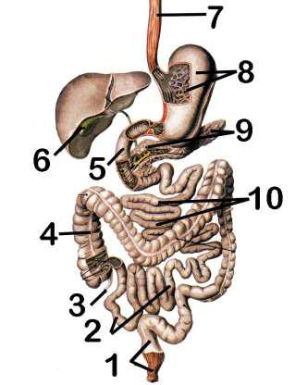

Задание № 2
Заполните таблицу «Характерные признаки заболеваний »
Критерий | Гастрит с секреторной недостаточностью | Язвенная болезнь | Холецистит | Цирроз печени
Жалобы
осмотр
кожные покровы
язык
живот
дополнительные
методы исследования
Задание № 3
Составьте глоссарий.
Амилорея___________________________________________________________
Атрофия____________________________________________________________
Диарея______________________________________________________________
Диспепсия___________________________________________________________
Ирригоскопия_______________________________________________________
Креаторея___________________________________________________________
Колоноскопия_______________________________________________________
Малигнизация_______________________________________________________
Мелена_____________________________________________________________
Метеоризм__________________________________________________________
Пенетрация_________________________________________________________
Перфорация_________________________________________________________
Полифекалия________________________________________________________
Ректороманоскопия__________________________________________________
Стеаторея___________________________________________________________
Телеангиоэктазии____________________________________________________
Холецистография____________________________________________________

Задание № 4
Заполните пропущенные строки.
Алгоритм манипуляции «Сбор кала на скрытую кровь»
Цель:_______________________________________
Показания:
1.___________________________________________
2.___________________________________________
Оснащение:
1.________________________________________
2.________________________________________
3.___________________________________________
Этапы | Обоснование
1.Подготовка пациента

2.Техника выполнения

3.Примечание

Задание № 5. Определите заболевания. Перечислите характерные признаки.
1.
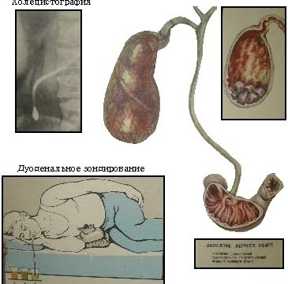
2.
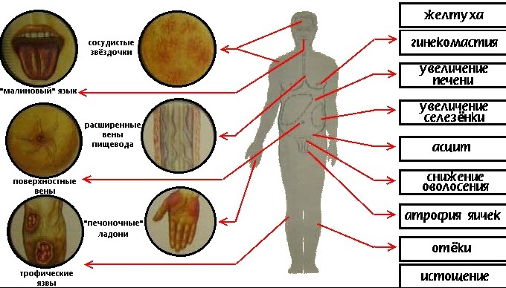

Задание № 6. Перечислите методы исследования.
Опишите подготовку пациента, результат исследования.
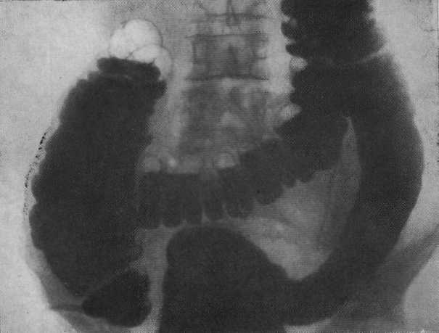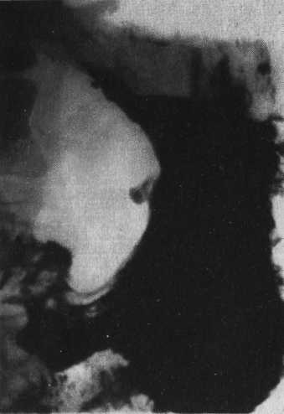
А. Б.
Задание № 7.
Решите ситуационные задачи. Решите ситуационные задачи.
Вопросы для решения ситуационных задач.
1.Определите проблемы пациента.
2.Сформулируйте цели.
3.Составьте план сестринского ухода по приоритетной проблеме с мотивацией каждого сестринского вмешательства.

№1
Пациент В. 23 лет предъявляет жалобы на боли в эпигастральной области, возникающие через 3-4 часа после еды, часто ночью, отрыжку кислым, изжогу, запоры, похудание. Из анамнеза - болен около года, к врачам не обращался. Работа связана с нервным перенапряжением, курит с 14 лет.
Объективно: общее состояние удовлетворительное. Кожные покровы бледные, подкожно-жировая клетчатка развита слабо. Язык обложен беловатыи налетом. При пальпации живота отмечается болезненность справа от средней линии живота выше пупка. Печень и селезенка не пальпируются. Со стороны легких и сердечно-сосудистой системы патологии нет.

№2
Пациент Л.54 лет предъявляет жалобы на слабость, отсутствие аппетита, отвращение к мясной пище, похудание, сильные боли в эпигастральной области, отрыжку, вздутие живота. Пациент апатичен.
Объективно: общее состояние средней степени тяжести. Кожные покровы бледные с землистым оттенком, подкожно-жировая клетчатка развита слабо, при пальпации в эпигастральной области отмечаются болезненность и напряжение мышц передней брюшной стенки. Печень плотная, болезненная, бугристая, выступает на 5 см из-под края реберной дуги.
№3
Пациентка Н., 43 лет, предъявляет жалобы на ноющие боли в области правого подреберья, усиливающиеся после приема жирной пищи, тошноту, горечь во рту, общую слабость. Из анамнеза - больна около 5 лет, ухудшение около недели, которое связывает с приемом обильной, жирной пищи..
Объективно: состояние удовлетворительное, подкожно-жировая клетчатка выражена избыточно, кожные покровы чистые желтушность склер, язык сухой, обложен серо-белым налетом. При пальпации отмечается болезненность в области правого подреберья. Симптомы Ортнера и Кера положительны. Пульс 84 /мин. АД 130/70 мм рт. ст., ЧДД 20 в мин.

№4
Пациент С. 65 лет предъявляет жалобы на чувство тяжести в эпигастральной области, снижение массы тела, быструю утомляемость, резкое снижение аппетита.
Пациент пониженного питания. Кожные покровы бледные. Слизистые полости рта бледные, сухие. Язык обложен беловатым налётом. Глотание не нарушено. Пульс 78 в мин., удовлетворительных качеств, АД 130/80 мм рт. ст., ЧДД 16 в мин. Физиологические отправления без патологии.
№5
Пациентка В. 48 лет предъявляет жалобы на ноющие боли в правом подреберье, иррадиирующие в правую руку. Ухудшение отмечает после приема жаренной, жирной пищи, горечь во рту по утрам, слабость, плохой сон. Считает себя больной около 10 лет.
Объективно: состояние удовлетворительное, подкожно-жировая клетчатка выражена избыточно, кожа сухая, чистая, язык обложен серо-белым налетом. При пальпации болезненность в правом подреберье. Симптом Ортнера положительный. Пульс 88/мин.
АД 140/80 мм рт. ст., ЧДД 18 в мин.
№6
Пациентка П.26 лет отмечает чувство тяжести в эпигастральной области после еды периодическую тошноту отрыжку утомляемость слабость.
Объективно: состояние удовлетворительное. Кожные покровы чистые, подкожно-жировая клетчатка развита удовлетворительно. Язык обложен беловатым налетом. При пальпации живота отмечается болезненность в эпигастральной области. Печень и селезенка не пальпируются. Стул с наклонностью к поносам. ЧДД 16 в мин. Пульс 80 в мин. А.Д. 120/80 мм рт ст.
№7
Пациент 27 лет предъявляет жалобы на частую изжогу, ноющую боль в эпигастральной области через 2 часа после еды. Из анамнеза – курит, диету не соблюдает.
Объективно: состояние удовлетворительное, рост 180 см, масса тела 72 кг, кожные покровы обычной окраски, температура тела 36,6° С, пульс 74 в мин., АД 120/80 мм рт. ст.Язык обложен беловатым налетом. Живот мягкий, болезненный в эпигастральной области, запоры.

Задание №8.
Вставьте пропущенные слова.
Язвенная болезнь желудка.
Пациент предъявляет жалобы на резкую слабость, рвоту “______________”.
Объективно: состояние средней тяжести, кожные покровы ____________, влажные. Дыхание везикулярное. Тоны сердца ритмичные. Пульс _____ в мин. малого наполнения и напряжения, АД ____ мм рт. ст. ,Живот мягкий,_____________ в эпигастральной области.
Алгоритм действий медсестры:
1. Вызвать______________ для оказания экстренной помощи (вызов возможен с помощью третьего лица).
2. Пациента уложить _________, повернув голову ____________, для предупреждения аспирации рвотных масс.
3. На эпигастральную область положить___________________ для уменьшения интенсивности кровотечения.
4. Запретить пациенту_____________________________________________- для предупреждения увеличения интенсивности кровотечения.
5. Наблюдать за пациентом; периодически определять __________________ до прихода врача с целью контроля состояния.
6. Приготовить кровоостанавливающие средства
- 5% раствор ______________, ___________ 12,5%,_____________1%.

Задание № 9.
Ответьте на вопросы тестового контроля.
Выберите один правильный ответ.
1. Из рациона питания при заболеваниях печени исключают
1. мясо
2. кисломолочные блюда
3. рыбу
4. грибы

2. Симптом цирроза печени

1. боль в правом подреберье
2. боль в левом подреберье
3. повышение АД
4. повышение аппетита

3.Телеангиоэктазии наблюдаются при заболевании

1. гастрит
2. холецистит
3. цирроз печени
4. колит

4. Наиболее информативный метод для диагностики гепатита
1. рентгенографии
2. фиброгастродуоденоскопия
3. УЗИ органов брюшной полости
4. колоноскопия
5. Пищеводное кровотечение - осложнение при

1. циррозе печени
2. панкреатите
3. энтерите
4. гастрите

6. Сезонность обострения характерна для заболевания

1. колит
2. панкреатит
3. цирроз печени
4. язвенная болезнь

7. Основная причина возникновения язвенной болезни желудка

1. микоплазма
2. хеликобактерная инфекция
3. уреплазма
4. хламидии

8. Боль при язвенной болезни желудка -

1. ранняя
2. поздняя
3. ночная
4. голодная

9. При язвенной болезни желудка боль локализуется в области-

1. левой подреберной
2.правой подреберной
3.околопупочной
4. эпигастральной

10. При язвенной болезни 12-перстной кишки боль-

1. ранняя
2. поздняя
3. "кинжальная"
4. опоясывающая

11. Наиболее частое осложнение язвенной болезни
1.анемия
2. желудочное кровотечение
3.колит
4.панкреатит
12. Характерный признак желудочного кровотечения

1. слабость
2. головокружение
3. тахикардия
4. мелена

13. При желудочном кровотечении кал-

1. с примесью крови
2. черный, дегтеобразный
3. ахоличный
4. буро-коричневый

14. При хроническом гастрите с секреторной недостаточностью наблюдается
1. отрыжка кислым
2. тяжесть в эпигастрии
3. запоры
4. изжога

15. Прогрессирующее похудание наблюдается при
1. гастрите
2. раке желудка
3. гепатите
4. холецистите
16. При подготовке к сбору кала на скрытую кровь из питания исключают
1. капусту
2. мясо
3. молоко
4. бобовые

17. Ирригоскопия — это исследование

1. эндоскопическое исследование сигмовидной кишки
2. эндоскопическое исследование высокорасположенных отделов толстой кишки
3. рентгенологическое исследование толстого кишечника
4. рентгенологическое исследование тонкого кишечника

18. При лечении хронического гепатита применяют

1. кларитромицин
2. метронидазол
3. маолокс
4. велферон

19.Этиологический фактор цирроза печени
1. панкреатит
2. колит
3. гепатит
4. гастрит
20. Обострению хронического холецистита способствует прием

1. быстрых углеводов
2. натрия хлорида
3. большого количества жидкости
4. жирной пищи

21. При печеночной колике назначают

1. холензим
2. мезатон
3. лиобил
4. баралгин

22.Причина хронического гастрита типа В
1.холестаз
2.брюшной тиф
3. аутоиммунные нарушения
4. хеликобактерная инфекция
23. Симптом хронического гастрита с сохраненной секреторной функцией
1. лихорадка
2. горечь во рту
3. боль в области правого подреберья
4. боль в эпигастральной области
24. При хроническом холецистите определяется симптом
1. Грефе
2. Ортнера
3. Мебиуса
4. Штельвага
25. При желудочном зондировании определяют порции –

1. 3
2. 6
3. 8
4. 9
26. Осложнение хронического аутоиммунного гастрита
1. язвенная болезнь
2. холецистит
3. рак желудка
4. цирроз печени
27. Рентгенологическое исследование желчного пузыря –
1. сцинтиография
2. холецистография
3. ангиография
4. обзорная урография
28. Для желудочного зондирования применяют
1. магния сульфат
2. сульфат бария
3. сорбит
4. гистамин

29.Для дуоденального зондирования применяют
1. капустный отвар
2. мясной бульон
3. магния сульфат
4. гистамин

30. При хроническом аутоиммунном гастрите из рациона исключают
1. йогурт
2. цельное молоко
3. мясной бульон
4. овощи

ТЕМА №4. СЕСТРИНСКИЙ УХОД ПРИ ЗАБОЛЕВАНИЯХ ПОЧЕК

Формируемые компетенции ПК 2.1-2.8
Содержание темы
Сестринский уход при гломерулонефрите, пиелонефрите, мочекаменной болезни, хронической почечной недостаточности .
Задания к теме
Задание № 1
Повторите анатомические структуры системы органов мочевыделения.
Сделайте обозначения к рисунку
____________________________________________________________________________________________________________________________________________________________________________________________________________________________________________________________________________

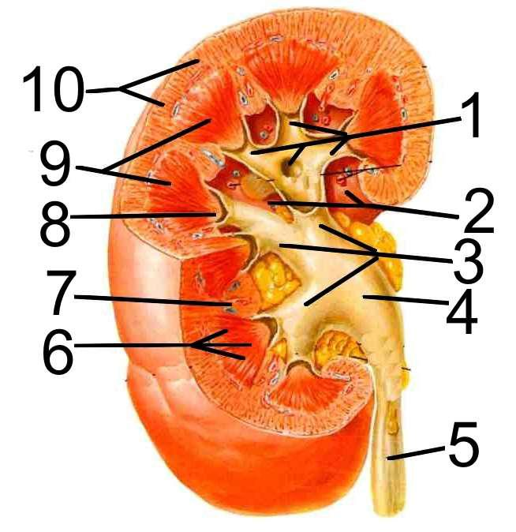

Задание № 2. Заполните таблицу «Характерные признаки заболеваний»
Критерий | Гломерулонефрит | Пиелонефрит | Почечнокаменная болезнь
Этиология

Жалобы

Осмотр

Кожные покровы

АД

Пульс

Симптом
поколачивания

Анализ мочи

Рентгенологическое исследование
Задание № 3. Решите кроссворд.
 |  |  |  |  |  |  |  |  | ⁹
 |  |  | ³ |  |  |  | ²
 |  |  |  |  |  |  |  |  |  |  |  | ⁶
 |  |  | ¹
⁴
 |  |  |  |  |  |  |  |  |  |  |  |  |  | ⁷
 |  |  |  |  |  |  |  |  |  |  | ⁸
 |  | ⁵
 |  |  |  |  |  |  |  |  |  | ¹⁰

По вертикали:
2.Основная причина острого гломерулонефрита.
3.Снижение относительной плотности мочи 1004-1011.
6.Массивный отек, распространенный по всему телу.
7.Заболевание, при котором в ОАМ обнаруживаются лейкоциты и бактерии.
9.Преобладание ночного диуреза над дневным.

По горизонтали:
1.Заболевание, при котором моча цвета мясных помоев.
4.Азотистые шлаки образуются в организме при распаде..
5. При ХПН в биохимическом анализе крови отмечается увеличение.
8.При пиелонефрите преимущественно поражаются почечные..
10.Болезненные и учащенные мочеиспускания.

Задание № 4.
Составьте глоссарий.
Азотемия____________________________________________________________
Анурия_____________________________________________________________
Гематурия__________________________________________________________
Гипоизостенурия_____________________________________________________
Дизурия_____________________________________________________________
Конкременты________________________________________________________
Латентный__________________________________________________________
Лейкоцитурия_______________________________________________________
Олигурия___________________________________________________________
Полиурия___________________________________________________________
Протеинурия________________________________________________________
Уремия_____________________________________________________________
Цилиндрурия________________________________________________________

Задание № 5.
Заполните пропущенные строки.
Алгоритм манипуляции «Сбор мочи по Нечипоренко»
Цель:_______________________________________
Показания:
1.___________________________________________
2.___________________________________________
Оснащение:
1.________________________________________
2.________________________________________
3.___________________________________________

Этапы | Обоснование
1.Подготовка пациента

2.Техника выполнения

3.Примечание

Задание № 6. Опишите рентгенологический метод исследования, подготовку пациента, результат исследования.
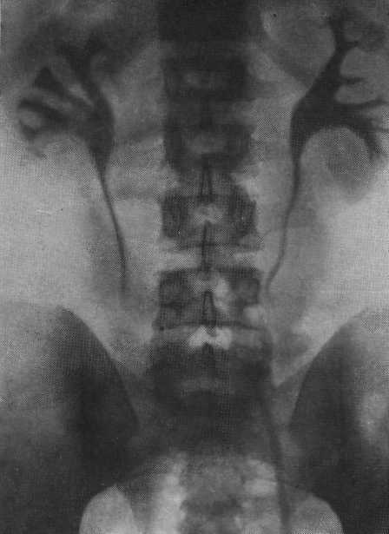

Задание № 7.
Решите ситуационные задачи.
Вопросы для решения ситуационных задач.
1.Определите проблемы пациента.
2.Сформулируйте цели.
3.Составьте план сестринского ухода по приоритетной проблеме с мотивацией каждого сестринского вмешательства.

№1 Пациентка 45 лет предъявляет жалобы на тупые боли в поясничной области, болезненное и частое мочеиспускание, общую слабость, нарушение сна.
Объективно: состояние удовлетворительное Сознание ясное, положение в постели активное. Кожные покровы чистые. ЧДД 20 в минуту. Пульс 80 в минуту, удовлетворительных качеств, АД – 130/80 мм рт. ст.Температура тела 37,6° С.
№2 Пациентка 34 лет предъявляет жалобы на общую слабость, одышку, отеки, сниженный аппетит, плохой сон.
Объективно: состояние средней степени тяжести. Кожные покровы бледные, лицо одутловатое, отеки на ногах. ЧДД 26 в минуту. Пульс 88 в минуту, ритмичный. АД 140/90 мм рт. ст. Живот мягкий безболезненный. Мочеиспускание без патологии .Моча цвета мясных помоев.
№3 Пациент 35 лет предъявляет жалобы на резкую слабость, утомляемость, тошноту, периодическую рвоту, снижение аппетита, плохой сон, зуд кожи.
Объективно: состояние средней степени тяжести Сознание ясное, положение в постели активное. Кожные покровы бледные, лицо одутловато. ЧДД 22 в минуту, пульс 80 в минуту, ритмичный, АД 140/90 мм рт. ст
№4 Пациентка 30 лет предъявляет жалобы на повышение температуры, тянущие боли в поясничной области, частое и болезненное мочеиспускание, общую слабость.
Объективно: температура 38,8°С. Состояние средней тяжести. Сознание ясное. Кожные покровы чистые. Пульс 90./мин., ритмичный. АД 130/80 мм рт. ст. Язык обложен белым налетом. Живот мягкий, безболезненный, симптом поколачивания положительный справа.
№5 Пациент 44 лет предъявляет жалобы на периодические приступообразные боли в поясничной области, болезненное мочеиспускание после употребления соленой пищи. Объективно: температура 36,6°С. Состояние удовлетворительное. Сознание ясное. Кожные покровы чистые. Пульс 78/мин., ритмичный. АД 130/80 мм рт. ст. Язык обложен белым налетом. Живот мягкий, безболезненный. Симптом поколачивания положительный справа. В анализе мочи-оксалатные камни.
Задание №8. Вставьте пропущенные слова.
Почечнокаменная болезнь.
Пациент 42 лет жалуется на резкие боли в_______________ области с иррадиацией в ____________, частое болезненное______________________. Вечером за ужином съел большую порцию__________________.
Объективно: поведение беспокойное, мечется, стонет. Кожные покровы обычной окраски, влажные. ЧДД 20 в минуту. Пульс 80 в минуту. Живот мягкий, умеренно болезненный при пальпации, симптом ____________________ резко положительный справа.
Алгоритм действий медсестры:
- вызвать___________ с целью оказания неотложной помощи;
- применить______________-- на поясницу, уменьшающую болевой синдром;
- использовать приемы словесного внушения и отвлечения;
- контроль____________________
- наблюдать за пациентом до прибытия ____________
Задание № 9.
Ответьте на вопросы тестового контроля
Выберите один правильный ответ.
1. Основная причина острого гломерулонефрита
1. хламидии
2. бета-гемолитический стрептококк
3. стафилоккок
4. синегнойная палочка

2. При гломерулонефрите поражаются почечные
1. канальцы
2. лоханки
3. клубочки
4. чашечки

3. Моча цвета «мясных помоев» наблюдается при
1. пиелонефрите
2. гломерулонефрите
3. цистите
4. хронической почечной недостаточности

4. Наиболее редко встречается форма хронического гломерулонефрита
1. гематурическая
2. латентная
3. нефротическая
4. гипертоническая

5. Основная причина острого пиелонефрита
1. нарушение обмена веществ
2. инфекция
3. авитаминоз А
4. гипервитаминоз Д

6. Для анализа мочи по Нечипоренко необходимо
1. 30 мл
2. 100 мл
3.150 мл
4. суточное количество

7. Боль в поясничной области, повышение температуры наблюдаются при
1. остром гломерулонефрите
2. хроническом гломерулонефрите
3. остром пиелонефрите
4. хроническом пиелонефрите

8. Осложнение хронического гломерулонефрита
1. гидронефроз
2. хроническая почечная недостаточность
3. паранефрит
4. хронический пиелонефрит

9. Приступ сильной боли в поясничной области наблюдается при
1. мочекаменной болезни
2. хроническом пиелонефрите
3. остром гломерулонефрите
4. хроническом гломерулонефрите

10. Рентгенологическое исследование почек и мочевыводящих путей — это
1. холецистография
2. сцинтиография
3. хромоцистоскопия
4. экскреторная урография

11. При почечной колике вводят
1. трамал
2. дицинон
3. кофеин
4. мезатон
12. Снижение относительной плотности мочи — это
1. полиурия
2. гипостенурия
3 никтурия
4. дизурия

13. Повышение уровня азотистых шлаков в крови — это
1. гиперхлоремия
2. гиперлипидемия
3. гиперкалиемия
4. гиперкреатинемия

14. Моча цвета "мясных помоев" обусловлена большим содержанием:
1. тромбоцитов
2. эритроцитов
3. лейкоцитов
4. цилиндров

15. Суточный диурез 400 мл – это:
1. дизурия
2. олигурия
3. анурия
4. полиурия

16. В анализе мочи по Зимницкому определяют
1. цвет
2. белок
3. лейкоциты
4. относительную плотность мочи

17. Для общего анализа мочи необходимо - миллилитров:
1. 10
2. 50
3. 150-200
4. 300

18. В анализе мочи по Нечипоренко определяют
1. цвет
2. удельный вес
3. белок
4. эритроциты

19. Для определения функционального состояния почек проводят исследование мочи
1. общий
2. бактериологический
3. по Зимницкому
4. по Нечипоренко

20. Почечную колику может вызвать
1. жирная пища
2. голодание
3. физическое перенапряжение
4. эмоциональное перенапряжение

ТЕМА №5. СЕСТРИНСКИЙ УХОД ПРИ ЗАБОЛЕВАНИЯХ ЭНДОКРИННОЙ СИСТЕМЫ

Формируемые компетенции ПК 2.1-2.8
Содержание темы
Сестринский уход при диффузно-токсическом зобе, гипотиреозе, сахарном диабете.
Задания к теме
Задание № 1.
Определите заболевания. Опишите характерные признаки.
______________________________________________________________
______________________________________________________________
______________________________________________________________

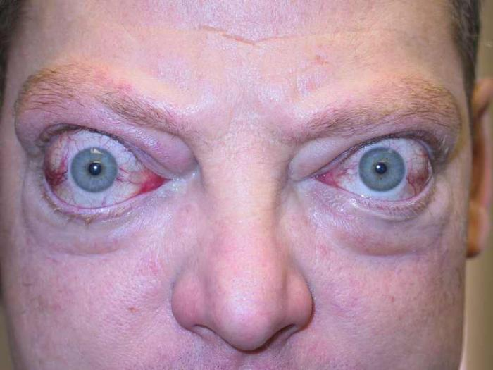
А Б
Задание № 2.
Заполните таблицу «Характерные признаки заболеваний »
Критерий | Диффузно- токсический зоб | Гипотиреоз | Сахарный диабет
Этиология  Жалобы  Осмотр  Кожные покровы  АД  Пульс  Глазные симптомы  Дополнительные  методы исследования |  | .

Задание № 3.
Составьте глоссарий.
Ангиопатия_________________________________________________________
Аплазия_____________________________________________________________
Гемосорбция________________________________________________________
Гемостаз____________________________________________________________
Гипергликемия______________________________________________________
Гипогликемпия______________________________________________________
Гипоплазия_________________________________________________________
Гипотиреоз__________________________________________________________
Глюкозурия_________________________________________________________
Гиперфункция_______________________________________________________
Кетоацидоз__________________________________________________________
Креатинизм_________________________________________________________
Лейкопения_________________________________________________________
Лимфоцитоз_________________________________________________________
Липодистрофия______________________________________________________
Метаболизм_________________________________________________________
Микседема__________________________________________________________
Нейропатия_________________________________________________________
Парестезии__________________________________________________________
Плазмоферез________________________________________________________
Полидипсия_________________________________________________________
Резистентность______________________________________________________
Тиреотоксикоз_______________________________________________________
Толерантность_______________________________________________________
Экзофтальм_________________________________________________________

Задание № 4.
Заполните пропущенные строки.
Алгоритм манипуляции «Определение глюкозы и ацетона в моче экспресс - методом
Цель:_______________________________________
Показания:
1.___________________________________________
2.___________________________________________
Оснащение:
1.________________________________________
2.________________________________________
3.___________________________________________

Этапы | Обоснование
1.Подготовка пациента

2.Техника выполнения

3.Примечание

Задание № 5.
Перечислите симптомы гипогликемии, гипергликемии.
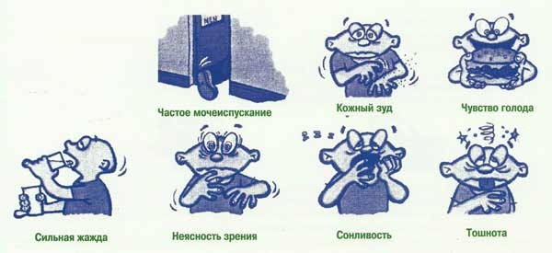
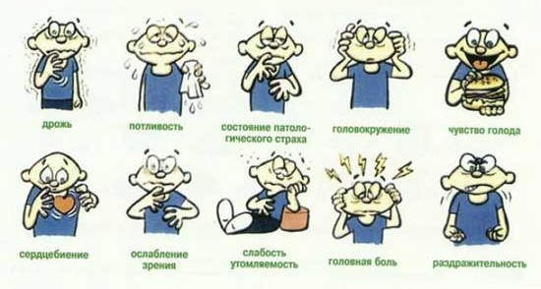
Задание № 6. Определите заболевание. Перечислите осложнения. Опишите методы диагностики.

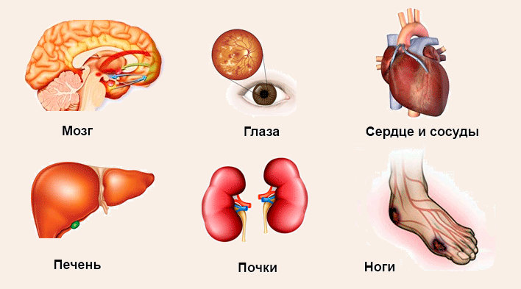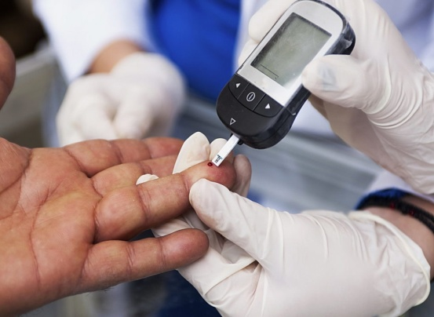

Задание № 7.
Решите ситуационные задачи.
Вопросы для решения ситуационных задач.
1.Определите проблемы пациента.
2.Сформулируйте цели.
3.Составьте план сестринского ухода по приоритетной проблеме с мотивацией каждого сестринского вмешательства.

№1 Пациент 22 лет предъявляет жалобы на сухость во рту, жажду, учащенное мочеиспускание, зуд кожных покровов, общую слабость.
Объективно: состояние удовлетворительное, кожные покровы сухие, со следами расчесов, подкожно-жировая клетчатка выражена слабо. Язык сухой. Пульс 80/мин.АД 120/80 мм рт. ст. ЧДД 16 в мин. Тоны сердца ясные. Дыхание везикулярное. Живот мягкий, безболезненный.
№2 Пациентка 54 лет предъявляет жалобы на быструю утомляемость, снижение работоспособности, сонливость, ломкость ногтей, сухость кожи.
Объективно: состояние удовлетворительное. Кожные покровы сухие, подкожно-жировой слой выражен избыточно. Лицо одутловатое. Тоны сердца приглушены, АД 130/80 мм рт. ст. Пульс 60/мин., ритмичный. ЧДД 16 в мин. Живот мягкий, безболезненный.
№3. Пациентка 26 лет предъявляет жалобы на сердцебиение, чувство жара, слабость, похудание, раздражительность, плаксивость.
Объективно: состояние удовлетворительное. Кожные покровы влажные. Отмечается тремор конечностей, экзофтальм. Щитовидная железа увеличена. Границы сердца расширены влево. Тоны сердца ясные, ритмичные. Пульс 90/мин. АД 140/90 мм рт. ст. ЧДД 18 в мин. Живот мягкий, безболезненный.

№4. Пациентка 62 л предъявляет жалобы на боли в икроножных мышцах при ходьбе на небольшие расстояния, зябкость стоп, зуд в области промежности, учащенное мочеиспускание.
Объективно: состояние удовлетворительное. Кожные покровы сухие, бледные, холодные на ощупь на стопах. Подкожно- жировой слой выражен избыточно. Рост 168 см, масса тела 80 кг. АД 140/90 мм рт. ст. Пульс 80 в мин, ЧДД 18 в мин.
№5. Пациентка 35 лет предъявляет жалобы на раздражительность, мышечную слабость, повышенную потливость, нарушение сна, снижение веса. Ухудшение отмечает после нервного перенапряжения.
Объективно: состояние удовлетворительное. Кожные покровы влажные. Пациентка возбуждена, экзофтальм. Щитовидная железа увеличена. Подкожно-жировой слой мало выражен. Рост 173 см, масса тела 52 кг. Пульс 88 в мин. АД 130/80 мм рт. ст. ЧДД 20 в мин.
Задание №8.
Вставьте пропущенные слова.
После инъекции____________ пациентка с диагнозом________________________ предъявляет жалобы на резкую слабость, чувство __________, потливость, __________.
Алгоритм действий медсестры
1. вызвать ___________, так как состояние пациента при ____________ может резко ухудшиться.
2. срочно дать пациенту 2 кусочка ____________ или ___________ чай, для ____________ уровня __________ в крови.
3. при потере сознания срочно струйно ввести по назначению врача ________ мл ________% раствора ____________ в/в.
4. осуществлять ___________ за состоянием пациента: ____________.
5. обеспечить сбор анализов для контроля уровня _________ в крови и моче.
6. выполнить назначения __________.

Задание № 9.
Ответьте на вопросы тестового контроля
Выберите один правильный ответ.

1. Фактор риска развития ожирения
1. рациональное питание
2. нервное перенапряжение
3. гиподинамия
4. инфекции

2. Потенциальная проблема пациента при ожирении
1. изжога
2. избыточная масса тела
3. деформирующий остеоартроз
4. диарея

3. При ожирении наблюдается
1. отрыжка
2. изжога
3. желтуха
4. одышка

4. Повышение аппетита - это
1. анорексия
2. полицитемия
3. полифагия
4. полидипсия

5. При ожирении необходимо определить
1. пульс
2. ЧДД
3. ЧСС
4. ИМТ

6. Для профилактики ожирения рекомендуют продукты, богатые
1. белками
2. клетчаткой
3. жирами
4. углеводами

7. При ожирении применяют препараты, кроме
1. амфетамина
2. мерказолила
3. дезопимона
4. фепранона

8. Профилактика ожирения
1. гиподинамия
2. прием препаратов йода
3. струмэктомия
4. рациональное питание

9. При тиреотоксикозе применяют
1. актропид
2 .глюренорм
3. трийодтиронин
4. микройод

10. Симптом гипотиреоза
1. суетливость
2. чувство жара
3. замедленная речь
4. быстрая смена настроения

11. При заболеваниях щитовидной железы в диагностике имеет значение определение в крови
1. СТГ
2. АКТГ
3. Т4
4. Т- лимфоцитов

12. При недостаточном содержании йода в пище развивается
1. аутоимунный тиреоидит
2. синдром Иценко-Кушинга
3. эндемический зоб
4. диффузно-токсический зоб

13. Причина развития тиреотоксикоза
1. курение
2. гиповитаминоз
3. психическая травма
4. переохлаждение

14. Симптом тиреотоксикоза
1. сонливость
2. брадикардия
3. сердцебиение
4. вялость

15. При ожирении наблюдается
1. тремор пальцев рук
2. зябкость
3. избыточная масса тела
4. изжога

16. При лечении гипотиреоза используется
1. мерказолил
2. Л-тироксин
3. Т-активин
4. адебит

17. Заболевание, при котором наблюдается экзофтальм
1. гипотиреоз
2. диффузно-токсический зоб
3. аутоиммунный тиреоидит
4. эндемический зоб

18. Полиурия наблюдается при
1. гипотиреозе
2. диффузно- токсическом зобе
3. сахарном диабете
4. аутоиммунном тиреоидите

19. Симптом сахарного диабета
1. жажда
2. отёки
3.одышка
4. запоры

20. Симптом диффузно- токсического зоба
1. забывчивость
2. апатия
3. похудание
4. повышение массы тела

21. Потенциальная проблема при сахарном диабете
1. язвенная болезнь желудка
2. артрит
3. инфаркт миокарда
4. печеночная кома

22. Симптом гипогликемического состояния
1. боли в области сердца
2. одышка
3. чувство голода
4. жажда

23. При диабетической коме кожные покровы
1. влажные
2. цианотичные
3. бледные
4. сухие

24. При гипогликемической коме вводят
1. инсулин
2. глюкозу
3. фуросемид
4. гепарин

25. Осложнение сахарного диабета
1. сердечная астма
2. гипертонический криз
3. отек легких
4. нефропатия

26. При диабетической коме наблюдается
1. гиперпротеинемия
2. гипопротеинемия
3. гипергликемия
4. гиперлипидемия

27. При диабетической коме наблюдается
1. цилиндрурия
2. ацетонурия
3. гематурия
4. бактериурия

28.При лечении сахарного диабета I типа применяют
1. адебит
2. семилонг
3. метформин
4. глюренорм

29. При диабетической коме в выдыхаемом воздухе определяют запах
1. алкоголя
2. аммиака
3. ацетона
4. ”печеных яблок”

30. При лечении сахарного диабета II типа применяется
1. актропид
2. инсулин
3. метформин
4. ультролонг

ТЕМА №6. СЕСТРИНСКИЙ УХОД ПРИ ЗАБОЛЕВАНИЯХ КРОВИ

Формируемые компетенции ПК 2.1-2.8
Содержание темы
Сестринский уход при анемиях, лейкозах
Задания к теме.
Задание № 1.
Повторите форменные элементы крови. Сделайте обозначения к рисункам. ______________________________________________________________
______________________________________________________________
1.
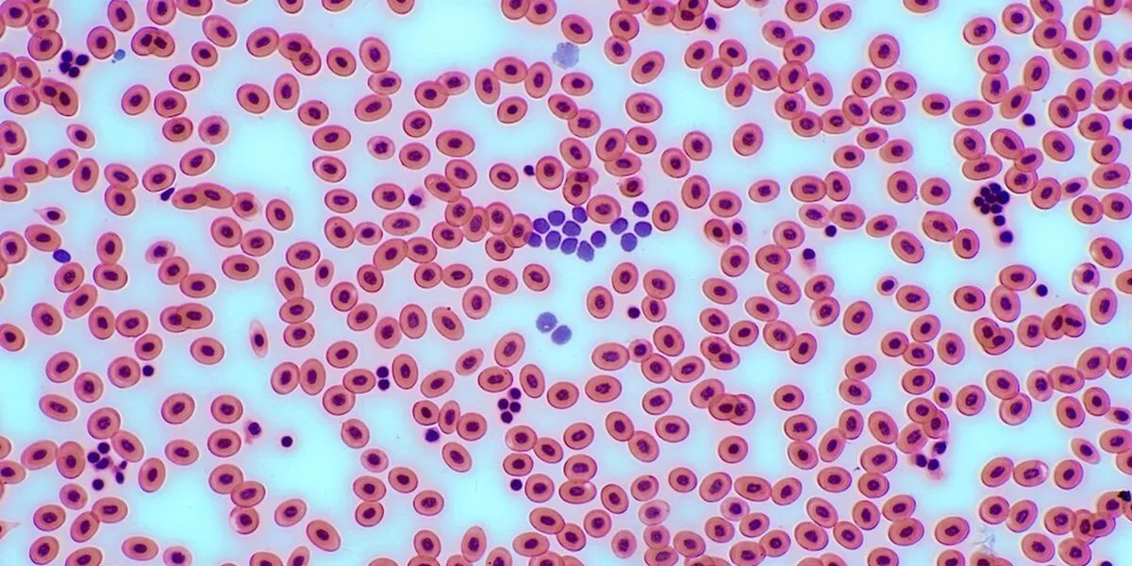

2.
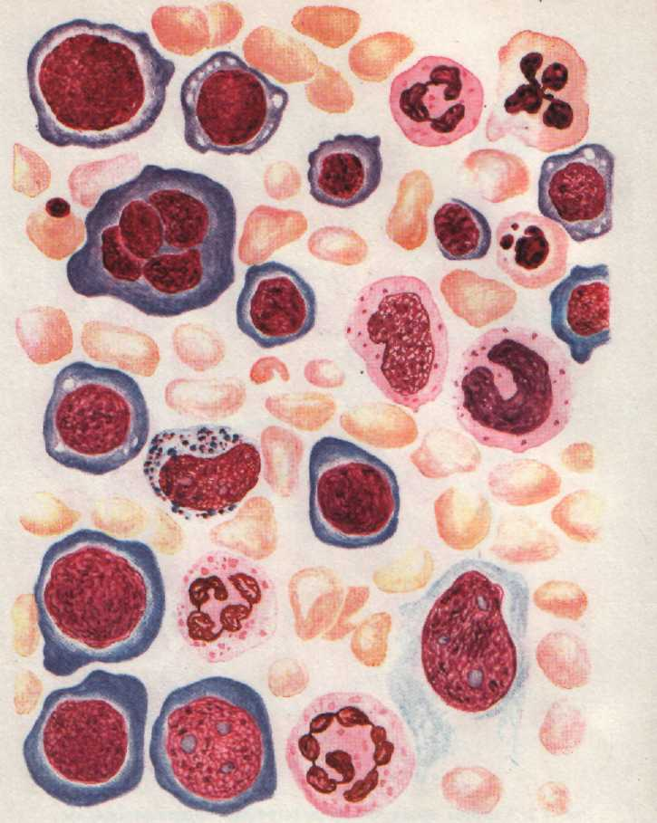

Задание № 2.
Заполните таблицу «Характерные признаки заболеваний »
Критерий | Железодефицитная анемия | В12-дефицитная анемия | Острый лейкоз
Этиология  Жалобы  Осмотр  Кожные покровы  АД  Пульс  Язык  Живот  Печень  Селезенка  Дополнительные  методы исследования |  | .

Задание № 3.
Составьте глоссарий.
Анемия_____________________________________________________________
Бласты_____________________________________________________________
Геморрагии_________________________________________________________
Гемолиз_____________________________________________________________
Гиперхромная_______________________________________________________
Гипоксия___________________________________________________________
Гипохромная________________________________________________________
Лейкоцитоз__________________________________________________________
Метаплазия_________________________________________________________
Петехии_____________________________________________________________
Пролиферация_______________________________________________________
Ремиссия____________________________________________________________
Ретикулацит_________________________________________________________
Спленэктомия_______________________________________________________
Тромбоцитопения________________________________________________________________________________________________________________________
Задание № 4.
Определите заболевание. Перечислите характерные признаки.
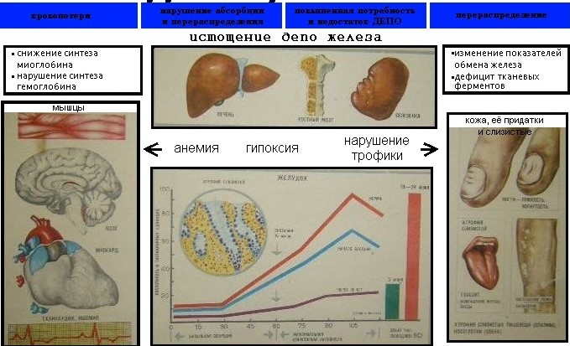

Задание № 5.
Заполните пропущенные строки.
Алгоритм манипуляции «Подготовка пациента к стернальной пункции.
Цель:_______________________________________

Показания:
1.___________________________________________
2.___________________________________________
Оснащение:
1.________________________________________
2.________________________________________
3.___________________________________________

Этапы | Обоснование
1.Подготовка пациента

2.Техника выполнения

3.Примечание

Задание № 6.
Решите ситуационные задачи.
Вопросы для решения ситуационных задач.
1.Определите проблемы пациента.
2.Сформулируйте цели.
3.Составьте план сестринского ухода по приоритетной проблеме с мотивацией каждого сестринского вмешательства.

№1 Пациентка 34 лет предъявляет жалобы на сильную слабость, головокружение, одышку при физической нагрузке, ломкость ногтей, выпадение волос. Объективно: состояние удовлетворительное. Сознание ясное. Положение в постели активное. Кожные покровы чистые, бледные, волосы тусклые, ногти ломкие. ЧДД 20 в минуту. Пульс 80 в минуту, удовлетворительных качеств, АД – 110/70 мм рт. ст.
№2 Пациентка 22 лет предъявляет жалобы на быструю утомляемость, похудание, повышение температуры тела до субфебрильных цифр, склонность к появлению подкожных кровоизлияний, сильные боли в полости рта.
Объективно: состояние средней степени тяжести. Кожные покровы бледные. На конечностях множественные мелкие подкожные кровоизлияния. Слизистые полости рта гиперемированы. На деснах изъязвления, гнойный налет на миндалинах. При глотании затруднён приём пищи. Температура 37,5° С. Пульс 88 в мин. АД 120/80 мм рт. ст. частота дыхания 18 в мин.
№3 Пациент 49 лет предъявляет жалобы на сильную слабость, головокружение, жжение языка, онемение ног. Из анамнеза: около двух лет назад была сделана резекция желудка. Объективно: состояние удовлетворительное. Сознание ясное. Положение в постели активное. температура тела 36,6°. Кожные покровы бледно-желтушные. Язык ярко-красного цвета, со сглаженными сосочками. Живот мягкий, безболезненный. Пульс 76 в мин., АД 120/80 мм рт. ст.
№4. Пациентка 23 лет предъявляет жалобы на слабость, головокружение, сердцебиение при физической нагрузке, желание есть уголь, мел.
Объективно: состояние удовлетворительное. Кожные покровы бледные. Пульс 80 в мин. ЧДД 20 в мин, АД 100 / 70 мм рт.ст.
№5.Пациентка 50 лет предъявляет жалобы на резкую слабость, одышку при небольшой физической нагрузке, боли в языке.
Объективно: состояние удовлетворительное. Кожные покровы бледно-желтушные, Язык ярко красный, трещины в углах рта. Пульс 90 в минуту, АД 130/80 мм рт.ст. ЧДД 22 в мин. Живот мягкий, безболезненный.

Задание № 7.
Ответьте на вопросы тестового контроля
Выберите один правильный ответ.

1. Причина развития железодефицитной анемии
1. дефицит жиров
2. дефицит витаминов
3. хроническая кровопотеря
4. избыточное употребление белков

2. Симптом железодефицитной анемии
1. раздражительность
2. лихорадка
3. головная боль
4. извращение вкуса

3. Кожные покровы при железодефицитной анемии
1. желтушные
2. гиперемированные
3. бледные
4. цианотичные

4. Цветовой показатель при железодефицитной анемии
1. 1,2
2. 3,1
3. 0,9
4. менее 0,8

5. Продукт с наибольшим содержанием железа
1. свекла
2. мясо
3. крупа
4. щавель

6. Препарат железа для парентерального введения
1. фенюльс
2. сорбифер
3. ферковен
4. конферон

7. При лечении железодефицитной анемии применяют
1. мевикор
2. конферон
3. клофибрат
4. глюренорм

8. Анемия Аддисона-Бирмера развивается при дефиците витамина
1. В 9
2. В12
3. В17
4. В6

9. Причина В₁₂-дефицитной анемии
1. легочное кровотечение
2. резекция желудка
3. беременность
4. маточные кровотечения
10. Красный "лакированный" язык наблюдается при анемии
1. апластической
2. железодефицитной
3. гемолитической
4. В₁₂-дефицитной

11.Внутренним антианемическим фактором является
1. ретинол
2. СТГ
3. ТТГ
4. гастромукопротеин

12. Симптом В₁₂-дефицитной анемии
1. извращение вкуса
2. дегтеобразный стул
3. боль в правом подреберье
4. онемение конечностей

13. Кожные покровы при В₁₂-дефицитной анемии
1. бледные
2. гиперемированные
3. бледно-желтушные
4. цианотичные

14. Цветовой показатель больше 1,0 при анемии
1. гемолитической
2. железодефицитной
3. апластической
4. В₁₂-дефицитной

15. При лечении В₁₂-дефицитной анемии применяют
1. пиридоксин
2. цианокобаламин
3. амигдалин
4. конферон

16. Стернальная пункция проводится для диагностики
1. постгеморрагической анемии
2. гемолитической анемии
3. железодефицитной анемии
4. апластической анемии

17. Причина острого лейкоза
1. гиподинамия
2. нервно -психическое напряжение
3. хромосомные нарушения
4. инфекции

18. Для лечения острого лейкоза применяют
1. фепранон
2. гепарин
3. винкристин
4. амфетамин

19. Симптом тромбоцитопении
1. одышка
2. головная боль
3. кровоточивость
4. желтуха

20.Бласты в крови наблюдаются при
1. лейкозе
2. пневмонии
3. гемолитической анемии
4. геморрагическом диатезе

ТЕМА №7. СЕСТРИНСКИЙ УХОД ПРИ ЗАБОЛЕВАНИЯХ КОСТНО-МЫШЕЧНОЙ СИСТЕМЫ И СОЕДИНИТЕЛЬНОЙ ТКАНИ

Формируемые компетенции ПК 2.1-2.8
Содержание темы
Сестринский уход при ревматоидном полиартрите, деформирующим остеоартрозе
Задания к теме.
Задание № 1.
Повторите строение суставов. Сделайте обозначения к рисунку. ______________________________________________________________

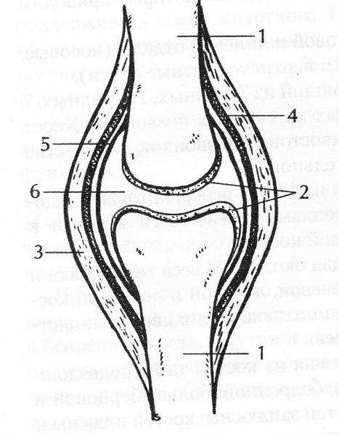

Задание № 2.
Заполните таблицу «Характерные признаки заболеваний »
Критерий | Ревматоидный артрит | Деформирующий остеоартроз
Этиология

Жалобы

Осмотр

Кожные покровы

АД |  | .
Пульс

Суставы

Дополнительные
методы исследования

Задание № 3.
Составьте глоссарий.
Анкилоз_____________________________________________________________
Артрит______________________________________________________________
Артроз______________________________________________________________
Атрофия____________________________________________________________
Гемосорбция________________________________________________________
Девиация___________________________________________________________
Деформация_________________________________________________________
Иммуномодулятор___________________________________________________
Остеофит____________________________________________________________
Плазмоферез________________________________________________________
Эрозия______________________________________________________________
Задание № 4. Перечислите характерные признаки заболевания.

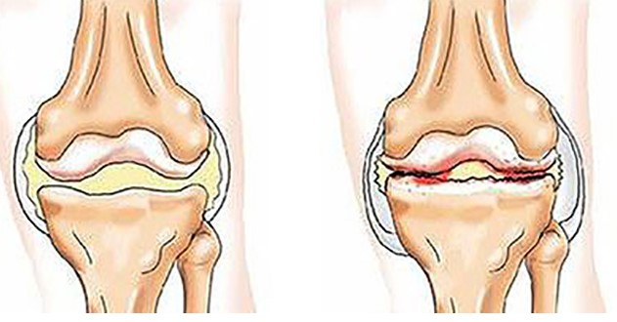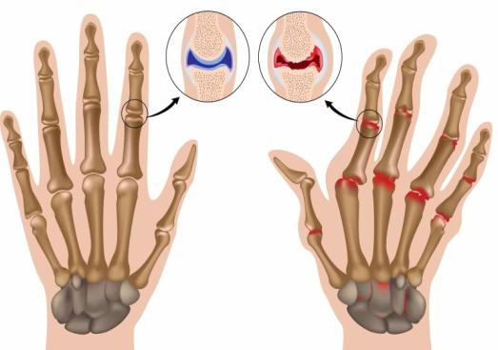

Задание № 5. Определите заболевания. Перечислите характерные признаки.
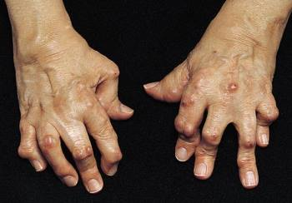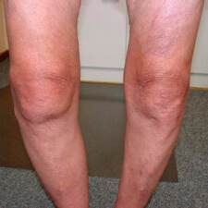
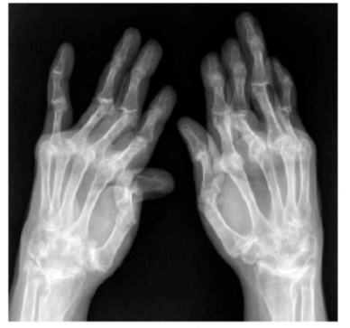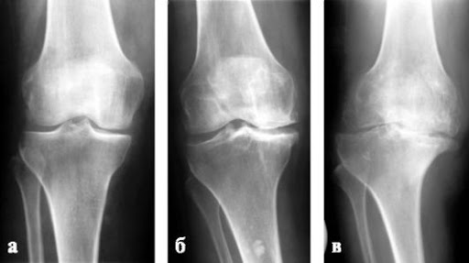
А Б
Задание № 6.
Заполните пропущенные строки.
Алгоритм манипуляции «Определение пульса»
Цель:_______________________________________
Показания:
1.___________________________________________
2.___________________________________________
Оснащение:
1.________________________________________
2.________________________________________
3.___________________________________________

Этапы | Обоснование
1.Подготовка пациента

2.Техника выполнения

3.Примечание

Задание № 7.
Решите ситуационные задачи.
Вопросы для решения ситуационных задач.
1.Определите проблемы пациента.
2.Сформулируйте цели.
3.Составьте план сестринского ухода по приоритетной проблеме с мотивацией каждого сестринского вмешательства.

№1 Пациентка 24 лет предъявляет жалобы на боли в мелких суставах кисти, скованность по утрам. Больна в течение 2 лет. Объективно: состояние удовлетворительное. Сознание ясное. Температура тела 37,2⁰. Отмечается припухлость, ограничение движений мелких суставов обеих кистей. Пульс 80 в мин, АД 120/80 мм рт. ст., ЧДД – 16 в мин.
№2 Пациентка 42 лет предъявляет жалобы на быструю утомляемость, боли в правом тазобедренном суставе.
Объективно: состояние удовлетворительное. Кожные покровы чистые. Температура тела 36,7°. Подкожно-жировой слой выражен избыточно. Тоны сердца приглушены, Пульс 88 в мин. АД 130/80 мм рт. ст. Частота дыхания 18 в мин. При движении в правом тазобедренном суставе отмечается крепитация.
Задание № 8.
Ответьте на вопросы тестового контроля.
Выберите один правильный ответ.

1. При классической форме ревматоидного полиартрита чаще поражается
1.плечевые
2.мелкие суставы кистей и стоп
3.коленные
4.тазобедренные суставы
2. Факторы риска ревматоидного артрита
1.инфекции
2.наследственная предрасположенность
3.переохлаждение
4.все перечисленное
3. Деформирующий остеоартроз относиться к группе заболеваний
1.воспалительных
2.аутоиммунных
3.инфекционных
4.обменно-дистрофических
4. При деформирующем остеоартрозе отмечается
1.уменьшение болей при физической нагрузке
2.усиление болей во второй половине дня
3.усиление болей ночью
4.утренняя скованность
5. При осмотре пациента с деформирующем остеоартрозом выявляется
1.наличие узур
2.отечность и гиперемия суставов
3.ульнарная девиация
4.деформация суставов за счет костных разрастаний
6. При деформирующем остеоартрозе в первую очередь поражаются
1.суставы, на которые падает наибольшая нагрузка
2.плечевые
3.лучезапястные
4.суставы кистей и стоп
7.Деформирующим остеоартрозом чаще болеют
1.женщины старше 40
2.подростки
3.женщины 20
4.дети
8. К нестероидным противоспалительным препаратам относится
1. левамизол
2. диклофенак
3. метотрексат
4. румалон
9. Потенциальная проблема пациента при ревматоидном артрите
1. «стартовая боль»
2. «блокадная боль»
3. анкилоз
4. «утиная походка»
10.Приоритетная проблема пациента при ревматоидном артрите
1. одышка
2. «заклинивание» сустава
3. слабость
4. утренняя скованность суставов

РЕКОМЕНДУЕМАЯ ЛИТЕРАТУРА

1. Заречнева, Т. Ю. Проведение сестринского ухода в терапии. Инструментальные методы исследования: учебное пособие для спо / Т. Ю. Заречнева. — 2-е изд., стер. — Санкт-Петербург: Лань, 2021. — 84 с.
2. Заречнева, Т. Ю. Сестринский уход в кардиологии: учебное пособие / Т. Ю. Заречнева. — Санкт-Петербург: Лань, 2020. — 228 с.
3. Лычев, В. Г. Сестринское дело в терапии. С курсом первичной медицинской помощи / В.Г. Лычев, В.К. Карманов. - М.: Форум, 2016. - 544 c.
4. Обуховец, Т. П. Основы сестринского дела / Т.П. Обуховец, О.В. Чернова. - М.: Феникс, 2016. - 768 c.
5. Организация специализированного сестринского ухода / Н.Ю. Корягина и др. - М.: ГЭОТАР-Медиа, 2017. - 464 c.
6. Сестринский уход за пациентами терапевтического профиля: учебное пособие для СПО / Т. А. Трилешинская, Е. А. Ткаченко, И. Ю. Костина, Г. В. Алексеева. — 4-е изд., стер. — Санкт-Петербург: Лань, 2021. — 56 с.

